ESCUELA NORMAL DE EDUCACION PREESCOLAR

*LICENCIATURA EN EDUCACION PREESCOLAR*

*CICLO ESCOLAR 2020-2021*

1D

PRACTICAS SOCIALES DEL LENGUAJE

**CURSO**

EXPERIMENTO

**TRABAJO**

VALERIA TORRES GUTIERREZ

**ALUMNA**

MARIA ELENA VILLARREAL MARQUEZ

**MAESTRA**

SALTILLO COAHUILA A 9 DE JUNIO DEL 2021

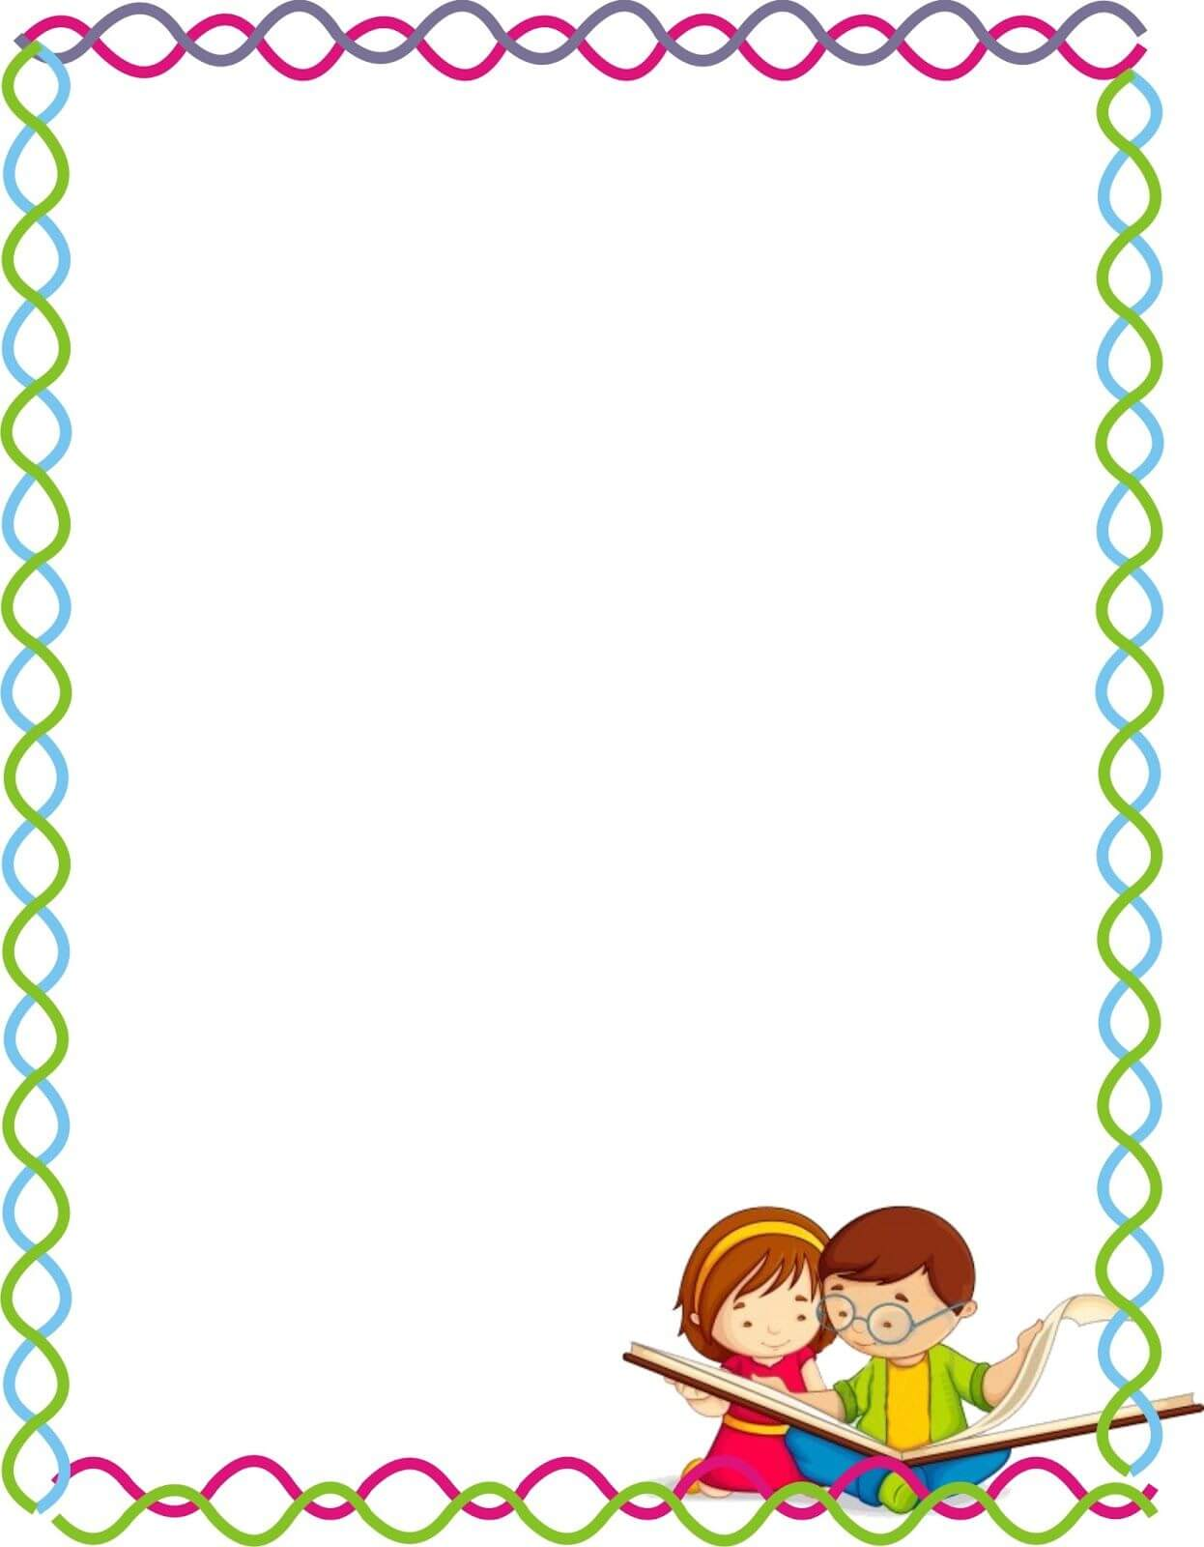

ESCUELA NORMAL DE EDUCACION PREESCOLAR

CICLO ESCOLAR 2020-2021

SEGUNDO SEMESTRE

PRACTICAS SOCIALES DEL LENGUAJE

PROFRA. MARIA ELENA VILLARREAL MARQUEZ

ANALISIS DE LA VIDEOLLAMADA EN ACTIVIDAD DE EXPERIMENTO

|  |  |  |
| --- | --- | --- |
| ¿Qué OCURRIO? | SOBRE LO OBSERVADO | LO INTERPRETABLE |
| Dentro de lo observado pude rescatar a que a través de la situación expuesta se aspiró a enseñar, la descripción de lo ocurrido al mencionar la característica de lo que observaba, se promovió a que los niños dieran explicaciones de los sucesos que veían, el proceso que seguían y las posibles causas. Durante lo observado se preservo el sentido del lenguaje pues Marco para hoja niños leyendo - Marcos para Hojaslos alumnos expresaron lo que veían y se mantuvo una conversación con la maestra, respondían las preguntas con sus conocimientos y siempre hubo una interacción entre alumno- maestra | ¿Qué contenidos se aspira a enseñar a través de esa situación y su relación con el uso social del lenguaje? ¿el contenido trabajado es parte del programa oficial del grado observado? | ¿Es posible decir que se preserva algo del sentido de la práctica de lenguaje que se propone? ¿Qué orientaciones toma en cuenta y cuáles no? |
| Las actividades observaron fueron totalmente acorde a las orientaciones didácticas pues los niños en todo momento interactuaron con la maestra y comunicaban sus propias observaciones e hipótesis.  Observe como se emocionaban al realizar los experimentos. Estas actividades fueron de utilidad para que el niño se plantee una problemática, realice su propia hipótesis y después Marco para hoja niños leyendo - Marcos para Hojasla compruebe, esto lo ayuda con sus procesos cognitivos que son esenciales a lo largo de la vida. Además de comunicar sus inquietudes o su emoción al realizar estos experimentos | ¿Qué tan congruente resulta la actividad observada con las orientaciones didácticas que propone el programa? ¿Qué estrategias uso? | ¿A qué se deberá la cercanía o distancia entre la actividad observada y la propuesta didáctica oficial? ¿Cómo se articulan los propósitos comunicativos de la practicas y los propósitos didácticos?  ¿Qué tanto problematiza los saberes que poseen los niños? ¿Cómo ayudan estas actividades problematizadoras a que los niños desarrollen su conocimiento lingüístico y pragmático? |
| Estas actividades ayudaron a los niños a comunicar sus hallazgos al observar lo que estaba pasando. Se les hicieron unas preguntas del tipo ¿Qué crees que pasara? Para saber cuáles eran sus conocimientos previos, para saber qué era lo que pensaba que ocurriría. Este tipo de problemática son guiadas por el maestro para que el niño logre resolverlo a través de lo observado y lo anteriormente explicado. Estas problemáticas lo Marco para hoja niños leyendo - Marcos para Hojasayudan a que se haga preguntas y por si solo empiece a pensar en el ¿Por qué de lo ocurrido? Abriendo así paso a procesos cognitivos que lo ayudaran a interesarse y buscar resolverlo por sí solo. |  | ¿Qué tanto problematiza los saberes que poseen los niños? ¿Cómo ayudan estas actividades problematizadoras a que los niños desarrollen su conocimiento lingüístico y pragmático? |
| Los materiales que se utilizaron fueron, agua, limón, bicarbonato, jabón, aceite y sal y recursos como vasos, un traste hondo, media botella de plástico y un calcetín. Todo lo utilizado fueron cosas de fácil acceso y manejo para los niños. Todo cumplió con su función. | ¿Qué recursos y materiales se usaron? | ¿hay congruencia entre los materiales, la forma de usarlas y los propósitos del contenido? ¿Es variado? ¿Se parece a lo que se usa afuera de la escuela? |
| los niños todo el tiempo siguieron las instrucciones que les daba la maestra y en todo momento estaban acompañados así Marco para hoja niños leyendo - Marcos para Hojasque en momentos de dificultad se veía que preguntaban a quien los acompañaba y les ayudaban sin intervenir mucho | ¿Qué hacen los niños para resolver la actividad? | ¿En qué medida lo que hacen los están ayudando a avanzar como usuarios del lenguaje? |
| El docente en todo momento desde el inicio intervino y fue participe junto con ellos pues realizo los experimentos a la par que ellos, dando instrucciones primero y después todo realizándolo juntos.  Observe que la estrategia que utilizo la maestra era un poco parecida al POE pues a los niños primero se les preguntaba que creían que pasaría después observaban el experimento y al final la maestra les daba una explicación de lo ocurrido, esto crea puentes entre sus conocimientos previos y los nuevos pues hace que los niños confirmen o refuten lo que ya sabían. | ¿Cómo interviene el docente? | ¿Qué piensan o que están aprendiendo acerca del contenido los niños? ¿en qué medida tiende puentes entre lo que saben y los nuevos conocimientos sobre la estructura? |

